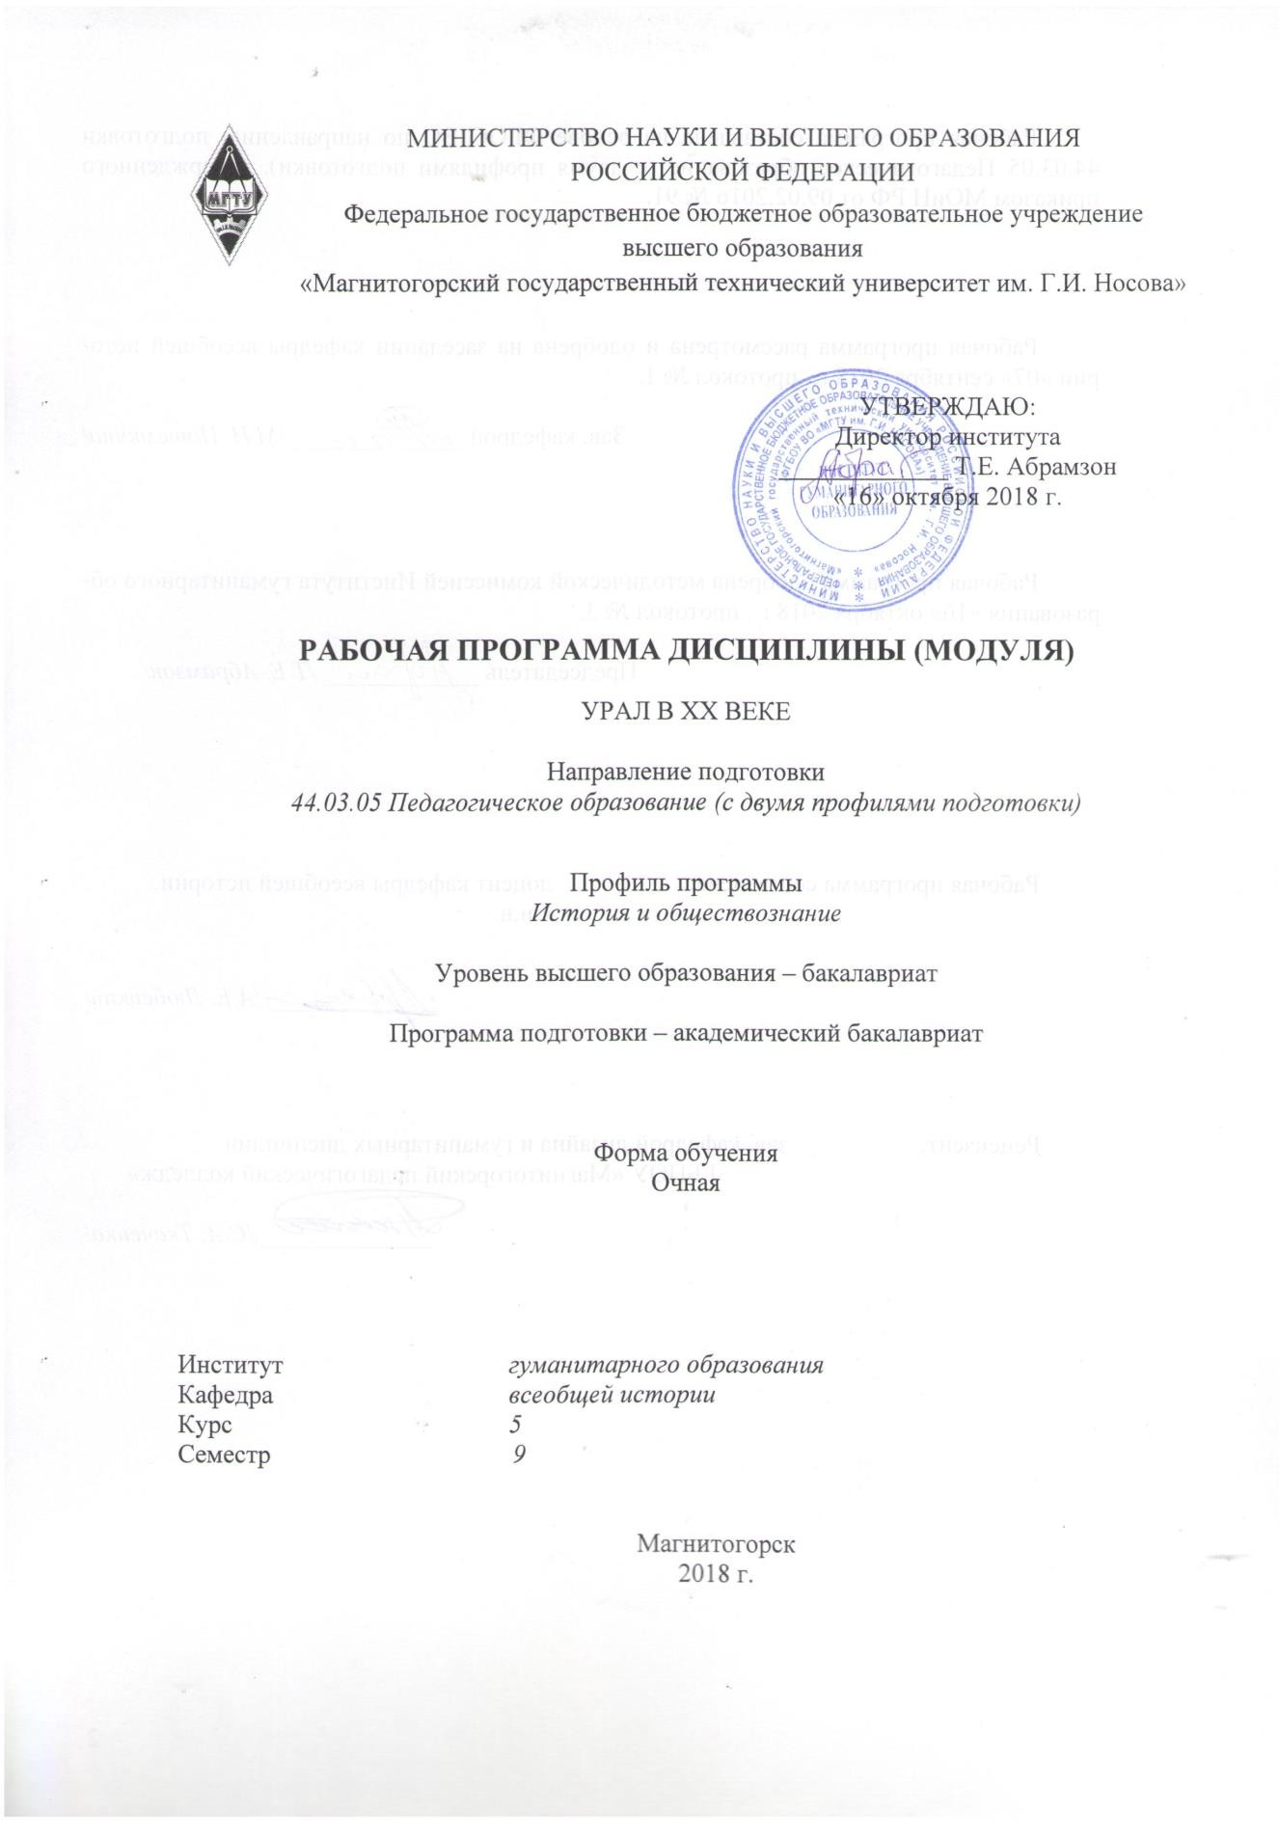

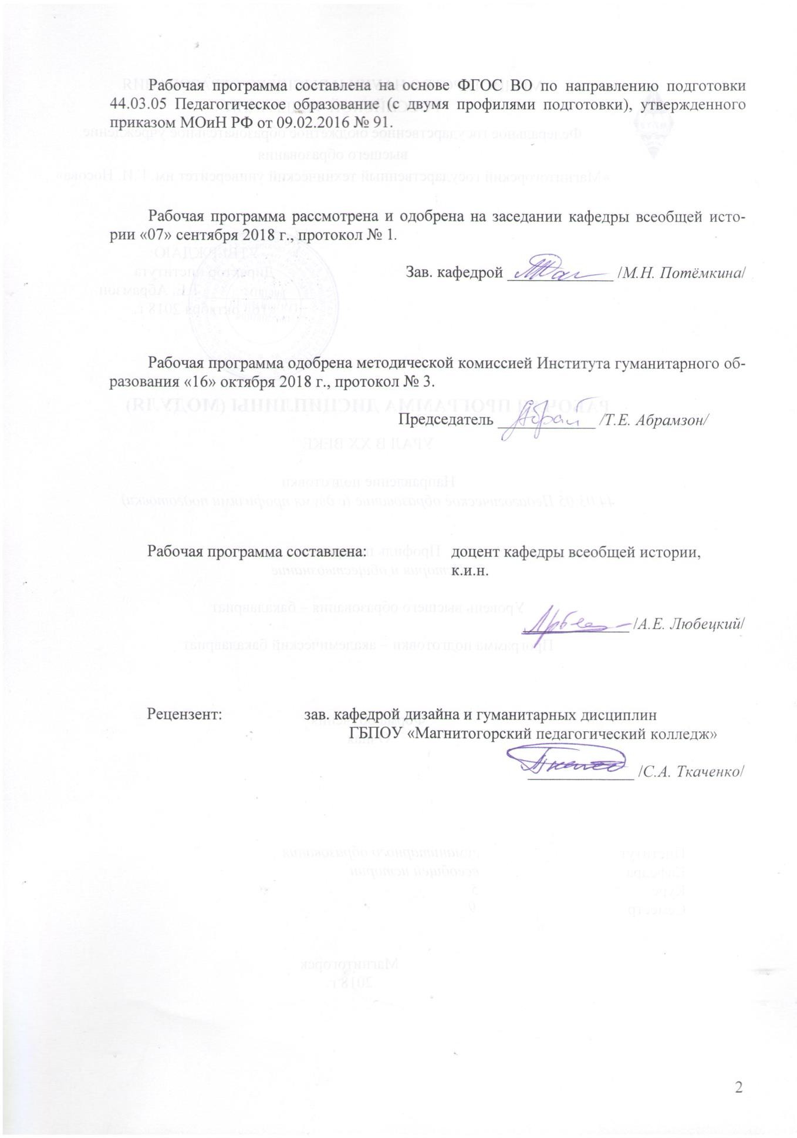

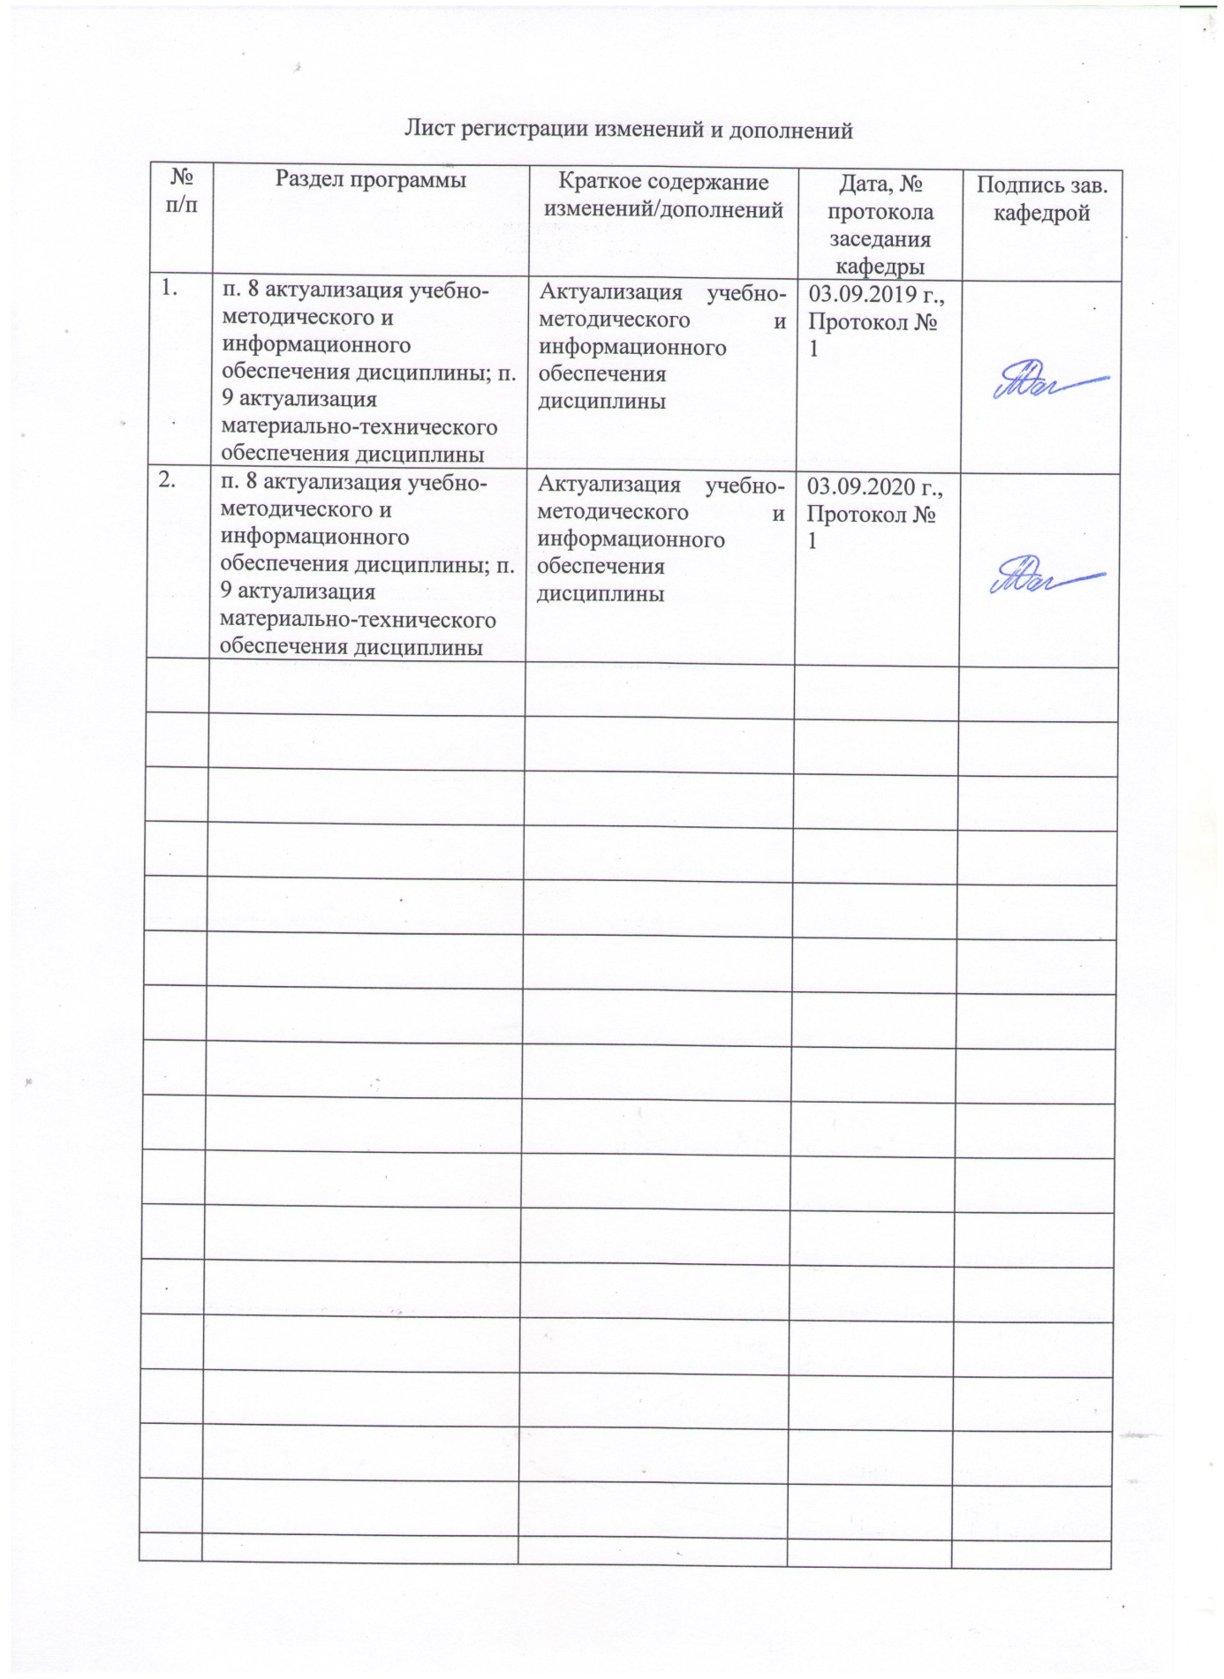

3

1 Цели освоения дисциплины (модуля)

Целями освоения дисциплины «Урал в ХХ веке» являются: формирование знания о социально-экономическом, политическом и культурном развития Уральского региона в ХХ веке; духовно-нравственное и патриотическое воспитание на основе изучаемого материала; формирование общекультурных и профессиональных компетенции.

# Место дисциплины (модуля) в структуре образовательной программы подготовки бакалавра (магистра, специалиста)

Дисциплина «Урал в ХХ веке» входит в вариативную часть блока 1 образовательной программы.

Для изучения дисциплины необходимы знания (умения, владения), сформированные в результате изучения Истории, История России ХХ века, Политологии, Археологии Урала и Поволжья, Этнология

Знания (умения, владения), полученные при изучении данной дисциплины будут необходимы для понимания и формирования компетенций таких дисциплин как: История регионов и народов России, Национальная политика и межэтнические отношения в России, Организация внеурочной деятельности по истории и обществознанию.

# Компетенции обучающегося, формируемые в результате освоения дисциплины (модуля) и планируемые результаты обучения

В результате освоения дисциплины «Урал в ХХ веке» обучающийся должен обладать следующими компетенциями:

|  |  |
| --- | --- |
| Структурный элемент  компетенции | Планируемые результаты обучения |
| ОК2 -способностью анализировать основные этапы и закономерности исторического развития для формирования гражданской позиции | |
| Знать | * основные определения и понятия по дисциплине; * основные методы исследований, используемых в научной работе; * процессы, проходившие на Урале в 20 веке. |
| Уметь | * выделять главные и второстепенные события; * применять полученные знания в профессиональной деятельности; использовать их на междисциплинарном уровне; * корректно выражать и аргументированно обосновывать свою точку зрения при обсуждении спорных вопросов в истории. |
| Владеть | * способами демонстрации умения анализировать исторически, социальные, экономические процессы, которые проходили на Урале в ХХв; * методами исторического анализа; * возможностью междисциплинарного применения знаний, полученных при изучении дисциплины; * основными методами научного исследования в области истории, практическими умениями и навыками их использования; |
| ОК 5 -способностью работать в команде, толерантно воспринимать социальные, культурные и личностные различия | |
| Знать | * способы работы в команде, * основные социальные, культурные и личностные различия человека   -основы толерантности |

|  |  |
| --- | --- |
| Структурный элемент  компетенции | Планируемые результаты обучения |
| Уметь | - работать в команде  -толерантно воспринимать социальные, культурные и личностные различия |
| Владеть | -навыками работы в команде  -способами демонстрации толерантности и уважительного отношения к социокультурному различию |
| ПК3- способностью решать задачи воспитания и духовно-нравственного развития, обучающихся в учебной и внеучебной деятельности | |
| Знать | -задачи воспитания и духовно-нравственного развития обучающихся  -способы решения задач воспитания и духовно-нравственного развития обучающихся  -способы организации учебной и внеучебной деятельности  -основы духовно-нравственного воспитания обучающихся |
| Уметь | * ставить задачи воспитания и духовно-нравственного развития обучающихся * решать задачи воспитания и духовно-нравственного развития обучающихся * применять полученные знания для духовно-нравственного развития обучающихся |
| Владеть | Владеть методами организации духовно –нравственного развития обучающихся в учебной и во внеучебной деятельности |

# Структура и содержание дисциплины «Урал в ХХв.»

Общая трудоемкость дисциплины составляет _3 зачетных единиц _108_ акад. часов, в том числе:

* контактная работа – 35,7 акад. часов:
  + аудиторная – _48_ акад. часов;
  + внеаудиторная – 3,1 акад. часов
* самостоятельная работа – _21,2_ акад. часов;
* подготовка к экзамену – 35,7 акад. часа

|  |  |  |  |  |  |  |  |
| --- | --- | --- | --- | --- | --- | --- | --- |
| Раздел/ тема дисциплины | Семестр | Аудиторная контактная работа (в акад. часах) | | Самостоятельная работа (в акад. часах) | Вид самостоятельной работы | Форма текущего контроля успеваемости и промежуточной аттестации | Код и структурный элемент  компетенции |
| лекции | практич. занятия |
| **Раздел 1. Социально-экономическое, политическое и культурное развитие Урала**  **в первые десятилетия XX века** | 9 |  |  |  |  |  |  |
| Тема 1.1. Введение в курс «Урал в ХХ веке». |  | 2 |  |  | * Самостоятельное изучение учебной и научно литературы. | Устный опрос | ОК2 зув, ОК5зув |
| Тема 1.2. Социально-экономическое развитие Урала в начале ХХ века. |  | 2 |  |  | * Самостоятельное изучение учебной и научно литературы. | Устный опрос | ОК2 зув, ОК5зув ПК3 з,у |
| Тема 1.3. Революционные события 1905-1907 годов и их особенности протекания на Урале. |  | 2 |  |  | * Самостоятельное изучение учебной и научно литературы. | Устный опрос | ОК5зув ПК3 з,у |
| Тема 1.4. Социально-экономическое развитие |  |  | 2И |  | * Подготовка к | Семинарское | ОК2 зув, |

|  |  |  |  |  |  |  |  |
| --- | --- | --- | --- | --- | --- | --- | --- |
| Раздел/ тема дисциплины | Семестр | Аудиторная контактная работа (в акад. часах) | | Самостоятельная работа (в акад. часах) | Вид самостоятельной работы | Форма текущего контроля успеваемости и промежуточной аттестации | Код и структурный элемент  компетенции |
| лекции | практич. занятия |
| Урала после революционных событий 1905- 1907 гг. |  |  |  |  | семинарскому занятию.   * Подготовка докладов по темам. * Самостоятельное изучение учебной и научно литературы. | занятие | ОК5зув ПК3 з,у |
| Тема 1.5. Урал в период Первой мировой войны. |  |  | 2И |  | * Подготовка к семинарскому занятию. * Подготовка докладов по темам. * Самостоятельное изучение учебной и научно литературы. | Семинарское занятие | ОК2 зув, ОК5зув ПК3 з,у |
| Тема 1.6. Гражданская война на Урале |  |  | 4 |  | * Подготовка к семинарскому занятию. * Самостоятельное изучение учебной и научно литературы. | Семинарское занятие | ОК2 зув, ОК5зув ПК3 з,у |
| **Итого по разделу** |  | 6 | 8 |  |  |  |  |

|  |  |  |  |  |  |  |  |
| --- | --- | --- | --- | --- | --- | --- | --- |
| Раздел/ тема дисциплины | Семестр | Аудиторная контактная работа (в акад. часах) | | Самостоятельная работа (в акад. часах) | Вид самостоятельной работы | Форма текущего контроля успеваемости и промежуточной аттестации | Код и структурный элемент  компетенции |
| лекции | практич. занятия |
| **Раздел 2. Социально-экономическое, политическое и культурное развитие**  **Урала в 20-30 х гг . ХХ века.** | 9 |  |  |  |  |  |  |
| Тема 2.1. Социально-экономическое развитие Урала после Гражданской войны. |  |  | 2И |  | * Самостоятельное изучение учебной и научно литературы. | Семинарское занятие | ОК2 зув, ОК5зув ПК3 з,у |
| Тема 2.2. Уровень жизни, культура и образование на Урале после Гражданской войны. |  | 2 |  |  | * Самостоятельное изучение учебной и научно литературы. | Устный опрос | ОК2 зу ОК5зу ПК3 зув |
| Тема 2.3. Индустриализация на Урале. |  |  | 4\2И |  | * Подготовка к семинарскому занятию. * Подготовка докладов по темам. * Самостоятельное изучение учебной и научно литературы. | Семинарское занятие | ОК2 зув, ОК5зув ПК3 з,у |
| Тема 2.4. Развитие Урал в период коллективизации. |  |  | 2И |  | * Подготовка к семинарскому занятию. * Подготовка докладов по темам. * Самостоятельное | Семинарское занятие | ОК2 зув, ОК5з  ПК3 з,ув |

|  |  |  |  |  |  |  |  |
| --- | --- | --- | --- | --- | --- | --- | --- |
| Раздел/ тема дисциплины | Семестр | Аудиторная контактная работа (в акад. часах) | | Самостоятельная работа (в акад. часах) | Вид самостоятельной работы | Форма текущего контроля успеваемости и промежуточной аттестации | Код и структурный элемент  компетенции |
| лекции | практич. занятия |
|  |  |  |  |  | изучение учебной и научно литературы. |  |  |
| **Итого по разделу** |  | 2 | 8/6И |  |  |  |  |
| **Раздел 3. Послевоенное социально- экономическое, политическое и культурное развитие Челябинской**  **области.** | 9 |  |  |  |  |  |  |
| Тема 3.1. Урал в годы Великой Отечественной воны. |  |  | 4 |  | * Подготовка к семинарскому занятию. * Подготовка докладов по темам. * Самостоятельное изучение учебной и научно литературы. | Семинарское занятие | ОК2 зув, ОК5з  ПК3 з,ув |
| Тема 3.2. Социальная политика в годы Великой Отечественной войны на Урале. |  | 2 |  |  | * Самостоятельное изучение учебной и научно литературы. | Устный опрос | ОК2 зув, ОК5зув ПК3 з,ув |
| Тема 3.3. Послевоенное развитие Урала. |  | **2** | 2И |  | * Подготовка к семинарскому занятию. * Подготовка докладов по темам. | Семинарское занятие; Устный опрос | ОК2 зув, ОК5зув ПК3 з,у |

|  |  |  |  |  |  |  |  |
| --- | --- | --- | --- | --- | --- | --- | --- |
| Раздел/ тема дисциплины | Семестр | Аудиторная контактная работа (в акад. часах) | | Самостоятельная работа (в акад. часах) | Вид самостоятельной работы | Форма текущего контроля успеваемости и промежуточной аттестации | Код и структурный элемент  компетенции |
| лекции | практич. занятия |
|  |  |  |  |  | * Самостоятельное изучение учебной и научно литературы. |  |  |
| Тема 3.4. Социально-экономическое развитие Челябинской области в 60-70 е годы. |  |  | **4/2** |  | * Подготовка к семинарскому занятию. * Подготовка докладов по темам. * Самостоятельное изучение учебной и научно литературы. | Семинарское занятие | ОК2 зув, ОК5зув |
| Тема 3.5. Социально-политическая жизнь региона в 70-80 –х. гг. |  |  | 2И |  | * Подготовка к семинарскому занятию. * Самостоятельное изучение учебной и научно литературы. | Семинарское занятие | ОК2 зув, ОК5зув ПК3 з,ув |
| **Итого по разделу** |  | **4** | **12/4и** |  |  |  |  |
| **Разхдел 4. Современное социально-**  **экономическое и политическое развитие уральского региона.** | 9 |  |  |  |  |  |  |
| Тема 4.1 Распад СССР и преобразования на |  | **2** | 2И |  | * Подготовка к | Семинарское | ОК2 зув, |

|  |  |  |  |  |  |  |  |
| --- | --- | --- | --- | --- | --- | --- | --- |
| Раздел/ тема дисциплины | Семестр | Аудиторная контактная работа (в акад. часах) | | Самостоятельная работа (в акад. часах) | Вид самостоятельной работы | Форма текущего контроля успеваемости и промежуточной аттестации | Код и структурный элемент  компетенции |
| лекции | практич. занятия |
| Урале в 90-е гг. ХХв. |  |  |  |  | семинарскому занятию.   * Подготовка докладов по темам. * Самостоятельное изучение учебной и научно литературы. | занятие; Устный опрос | ОК5зув ПК3 з,ув |
| Тема 4.2 Развитие Уральского региона на рубеже ХХ – ХХI вв. |  | **2** | **2** |  | * Подготовка к семинарскому занятию. * Подготовка докладов по темам. * Самостоятельное изучение учебной и научно литературы. | Семинарское занятие; Устный опрос | ОК2 зув, ОК5зув ПК3 з,у |
| **Итого по разделу** |  | **4** | **4** |  |  |  |  |
| **Итого по дисциплине** |  | **16** | **32/12И** |  |  | **Экзамен по**  **дисциплине** |  |

# Образовательные и информационные технологии

Для успешного освоения дисциплины применяются различные образовательные технологии, которые обеспечивают достижение планируемых результатов обучения согласно основной образовательной программе, с учетом требований к объему занятий в интерактивной форме. Преподавание дисциплины предусматривает следующие формы организации учебного процесса:

Лекция-передача учебной информации от преподавателя к студентам с использованием компьютерных и технических средств, направленная на приобретение студентами новых теоретических и фактических знаний.

Самостоятельная работа–изучение студентами теоретического материала, подготовка к лекциям, семинарским занятиям, оформление конспектов лекций, написание рефератов и др. для приобретения новых теоретических и фактических знаний.

Консультация, тьюторство- индивидуальное общение преподавателя со студентом, руководство его деятельностью с целью передачи опыта, углубления теоретических и фактических знаний, приобретённых студентом на лекциях, в результате самостоятельной работы.

Преподавание дисциплины ведется с применением информационных технологий: используются электронные образовательные ресурсы (документы в электронном виде, размещенные в Учебной сети) при подготовке к лекциям, практическим занятиям.

Самостоятельная работа студентов предусматривает работу под руководством преподавателей в виде консультаций, а также предполагает использование фондов научно-технической библиотеки

# Учебно-методическое обеспечение самостоятельной работы обучающихся

**Перечень тем и вопросов для подготовки к занятиям и обсуждению в аудитории:**

**Тема 1.2. Социально-экономическое развитие Урала в начале ХХ века.**

* 1. Административно-территориальное деление в начале ХХ век.
  2. Демографическая ситуация на Урале.
  3. Развитие промышленности и сельского хозяйства.
  4. Политическая ситуация на Урале перед революционными потрясениями.

# Тема 1.4. Социально-экономическое развитие Урала после революционных событий 1905-1907 гг.

1. Аграрная реформа П. А. Столыпина и ее особенности на Урале.
2. Развитие промышленности и транспорта Урала в 1907-1913 гг.
3. Развитие торговли.
4. Социальные отношения на Урале перед Первой мировой войной. Развитие науки, искусства, медицины.

**Тема. Урал в период Первой мировой войны.**

1. Начало войны: социальная обстановка и отношение различных слоев населения Урала
2. Участие уральских казаков в войне.
3. Промышленность Урала в годы первой мировой войны
4. Сельское хозяйство в годы Первой мировой войны
5. Проявление Социально-экономического и политического кризиса в стране и на Урале.

**Тема. Гражданская война на Урале.**

* 1. Начало гражданской войны. Установление власти А.И. Дутова на Южном Урале. Характер и основное содержание его политики.
  2. Развертывание гражданской войны на Урале: этапы и основные события, белый и красный террор.
  3. Расстрел царской семьи.
  4. Национальный вопрос в Гражданской войне на Урале.
  5. Последствия гражданской войны для региона.

# Тема Социально-экономическое развитие Урала после Гражданской войны.

1. Развитие деревни в 20-х гг. ХХ века.
2. Уральская промышленность в 1921- 1928 гг. Торговля. Изменения в административно-территориальном устройстве Урала.
3. Борьба большевиков против оппозиции и инакомыслия. Общественные настроения на Урале в 20-е гг. ХХ. века.
4. Материально-бытовые условия жизни Уральцев.

# Тема Индустриализация на Урале.

1. Промышленное развитие Урала в конце 20-х гг.
2. Проблемы форсированного индустриального развития. Организация труда.
3. Материально-бытовые условия жизни рабочих. Использование труда заключенных и спецпереселенцев, ГУЛАГ на Урале.
4. Состояние социальной сферы.

# Тема Развитие Урал в период коллективизации.

1. Начало коллективизация в России и на Урале. Уральская деревня в 1п. 30-х гг.
2. Особенности взаимоотношения власти и крестьянства во 2 п. 30-х.
3. Административно-территориальные изменения в 30-х гг. Политические репрессии.
4. Культура Урала в 30-е гг. Развитие науки и образования. Взаимоотношения церкви и власти.

# Тема Урал в годы Великой Отечественной воны.

1. Индустрия Урала в 1940-1941 гг.
2. Развитие сельского хозяйства накануне Великой Отечественной войны.
3. Начало Великой Отечественной войны. Мобилизация людских ресурсов.
4. Развитие промышленности в 40-е годы ХХ в. Магнитогорск в годы войны.
5. Сельское хозяйство в военные годы.
6. Подготовка боевых резервов на территории Урала.
7. Военнопленные на Урале

# Тема Послевоенное развитие Челябинской области.

1. Социально-экономические последствия Великой Отечественной войны для СССР и Урала.
2. Восстановление народного хозяйства страны. Использование труда военнопленных на Урале. Послевоенное развитие промышленности.
3. Материально-техническое состояние сельского хозяйства в годы четвертой пятилетки.
4. Развитие транспорта.
5. Административно-территориальное деление и управление Челябинской области.

**Тема Социально-экономическое развитие Урала в 60-70 е годы.**

1. Экономика Урала в период правления Л. И. Брежнева.
2. Социальные проблемы Урала.
3. Культура, образование, наука на Урале.

# Тема Социально-политическая жизнь региона в 70-80 –х. гг.

1. Экономика региона в 70- х гг.
2. «Перестройка» и ее реализация на Урале
3. Социальная сфера Уральского региона.

# Тема Распад СССР и преобразования на Урале в 90-е гг. ХХв.

1. Урал в период первых демократических выборов.
2. События августа 1991 г. Начало реформ. Приватизация на Урале.
3. Урал в период политического кризиса 1993 г. Социально-политические преобразования.
4. Выборы президента РФ.

# Тема Развитие Уральского региона на рубеже ХХ – ХХI вв.

1. Создание Уральского Федерального округа.
2. Основные экономические показатели развития региона.
3. Социальная система на Урале.
4. Состояние культуры и спорта.
5. Экологические проблемы региона.

**Критерии оценивания самостоятельной работы,** **ответов на практическом занятии.**

Ответ (конспект) студента должен представлять собой связное, логически последовательное изложение на заданную тему, показывать умение применять термины в конкретных случаях.

Оценка «5» ставится, если:

1) студент полно излагает материал, дает правильное определение основных понятий;

2) обнаруживает понимание материала, может обосновать свои суждения, применить знания на практике;

3) излагает материал последовательно и правильно, ведет конспект.

«4» – студент дает ответ, но допускает 1–2 ошибки, которые сам же исправляет, и 2 недочета.

«3» – студент слабо показывает знание и понимание основных положений темы, допускает фактические ошибки

# Оценочные средства для проведения промежуточной аттестации

**а) Планируемые результаты обучения и оценочные средства для проведения промежуточной аттестации:**

|  |  |  |  |
| --- | --- | --- | --- |
| Структурный  элемент компетенции | | Планируемые результаты обучения | Оценочные средства |
| ОК2 -способностью анализировать основные этапы и закономерности исторического развития для формирования гражданской позиции | | | |
| Знать | * основные определения, даты и понятия по дисциплине; * основные методы исследований, используемых в научной работе; * процессы проходившие на Урале в 20 веке. | | Вопросы на проверку структурного элемента   1. Административное управление и численный состав населения Урала в н. ХХ века. 2. Развитие промышленности Урала в н. ХХ века. 3. Революционные движения в 1906-1907 гг. на Урале. 4. Особенности аграрной реформы П. А. Столыпина на Урале. 5. Деятельность политических партий на Урале в 1917 г. 6. Социально-экономические последствия гражданской войны на Урале. 7. Уральская промышленность в 1921-1928 гг. 8. Сельское хозяйство Урала в 1921-1928 гг. 9. Условия жизни и труда уральцев в 1920-е гг. 10. Образование и наука на Урале в 1921-1928 гг. 11. Коллективизация на Урале. 12. Индустриализация на Урале. 13. Состояние социальной сферы в 30-е годы ХХ в. в Магнитогорске. 14. Промышленность Урала в годы Великой Отечественной войны. 15. Сельское хозяйство Урала в 1941-1945 гг. 16. Всенародная помощь фронту. 17. Переход промышленности Челябинской области на мирные рельсы. |

|  |  |  |  |
| --- | --- | --- | --- |
| Структурный элемент  компетенции | | Планируемые результаты обучения | Оценочные средства |
|  |  | | 1. Освоение целины в Челябинской области: ход, итоги и перспективы. 2. Промышленная модернизация 50-60-х годов на Южном Урале. 3. Социальная сфера челябинской области в 60-70 гг. 4. Реформы Горбачева и их влияние на жителей Урала. 5. Политическое развитие Урала в 90-е гг. ХХ в. 6. Современное экономическое положение УрФО 7. Современное социальное развитие УрФО |
| Уметь | * сопоставлять главные и второстепенные события; * объяснять типичные ситуации; * применять полученные знания в профессиональной деятельности; использовать их на междисциплинарном уровне; * корректно выражать и аргументированно обосновывать свою точку зрения при обсуждении спорных вопросов в истории. | | Пример типовых практических заданий   1. Покажите на карте территории, входившие в состав Уральского региона в н 20 в., и в конце 20 века. 2. Где на ваш взгляд было самое серьезное сопротивление большевистской власти на Урале?. Обоснуйте свою точку зрения. 3. Определите главные события ВОв, относящиеся к Уральскому региону. Составьте хронологическую таблицу по этому вопросу. 4. Объясните причины появления сепаратизма на Урале в 90-е гг. ХХ века. |
| Владеть | * способами демонстрации умения анализировать исторически, социальные, экономические процессы, которые проходили на Урале в ХХв; * методами исторического анализа; * возможностью междисциплинарного применения знаний, полученных при изучении дисциплины; | | Задания на умение анализировать источник  1. Проанализируйте таблицу, составьте рассказ и сделайте выводы.  **Динамика производства черных металлов на Урале в годы** |

|  |  |  |  |
| --- | --- | --- | --- |
| Структурный элемент  компетенции | | Планируемые результаты обучения | Оценочные средства |
|  |  | | **войны (%% к общесоюзному производству).**     1. Проанализируйте высказывание И. Сталина. О чем и о ком и дет в ней речь.   "Вы забываете еще один недостаток Зальцмана: он умеет делать танки!"   1. Перед вами исторический источник (газета от 9 июня 1918). Проанализируйте его, сделайте краткий рассказ. Данные, полученные из исторического источника используйте при рассказе о гражданской войне на Урале.   **Статья «Новое выступление чехословаков»**  9 июня 1918 г. В воскресенье 26 мая по городу Челябинску появились |

|  |  |  |  |
| --- | --- | --- | --- |
| Структурный элемент  компетенции | | Планируемые результаты обучения | Оценочные средства |
|  |  | | расклеенные объявления чехословацкого отряда, в которых объяснялось о причинах выступления 17 мая. В 2 часа ночи 27 мая чехословаки вновь сделали вооруженное выступление. Переправившись в двух местах (вброд) через реку Миасс, они окружили казармы красноармейцев (быв[шего] 109-го полка), захватив врасплох спавших и обезоружив. В то же время были захвачены и окружены учреждения совета кр[естьянских], раб[очих], арм[ейских], каз[ачьих],мусс[ульманских] депутатов. С утра 27 мая по городу ходят вооруженные чехословацкие патрули. На важных постах стоят вооруженные часовые.На мосту через реку Миасс находится застава с четырьмя пулеметами. Из казарм красноармейцев перевозятся винтовки, патроны и артиллерия по направлению к ст. Челябинск. В городе спокойно, хотя на углах кое-где и сбираются небольшие летучки-митинги. Совет кр[естьянских], раб[очих], каз[ачьих], и арм[ейских] депутатов беспрерывно заседает в номерах Дядина. Конфликт, вероятно, быстро уладится. Главное треб[ование] чехословаков, как выясняется из их объявлений, дальнейшая отправка во Владивосток, откуда они намерены проехать на Западный (французский) фронт.  А. С. («Трудовая Мысль») Власть народа. 1918. 9 июня. № 7. С. 5–6. |
| ОК 5 -способностью работать в команде, толерантно воспринимать социальные, культурные и личностные различия | | | |
| Знать | | - способы эффективной работы в команде, | Пример задания. |

|  |  |  |
| --- | --- | --- |
| Структурный элемент  компетенции | Планируемые результаты обучения | Оценочные средства |
|  | * основные социальные, культурные и личностные различия человека * основы толерантности | 1.Придумайте задание для учеников, которое показывало бы культурное разнообразие Уральского региона |
| Уметь | - работать в команде  -толерантно воспринимать социальные, культурные и личностные различия | Практические задания  Пример задания на проверку умения работать в команде  1. Разделитесь на 2 группы и проанализировав источники приведите аргументы о уровне развития Уральской промышленности и экономики в н. ХХ века. 1 группа – аргументы о низком уровне развития 2 группа - о высоком уровне развития. |
| Владеть | -навыками работы в команде  -способами демонстрации толерантности и уважительного отношения к социокультурным различиям | Задания на закрепление компетенции.   1. Проведите дискуссию на тему «Приватизация предприятий на Урале в 90-е гг. ХХв» 2. Сравните уровень развития грамотности в 1 п 20в в Башкирии, Удмуртии, Оренбургской области. Сделайте вывод. 3. Расспросите своих родителей об уровне жизни вашей семьи в 80-е гг. ХХ века. Сделайте сообщение на   данную тему. |
| ПК3- способностью решать задачи воспитания и духовно-нравственного развития, обучающихся в учебной и внеучебной деятельности | | |
| Знать | -способы решения задач воспитания и духовно-нравственного развития  -способы организации учебной и внеучебной деятельности  -основы духовно-нравственного воспитания обучающихся | Примеры заданий на закрепление компетенций   1. Составьте план внеучебной деятельности используя сайт https://gorod3d.info/ 2. Перечислите объекты культуры г. Магнитогорска,   посвященные ВОв |
| Уметь | * решать задачи воспитания и духовно-нравственного развития обучающихся * применять полученные знания для духовно-нравственного развития | Пример практического задания  1. Создайте альбом старых фотографий, отражающих |

|  |  |  |
| --- | --- | --- |
| Структурный элемент  компетенции | Планируемые результаты обучения | Оценочные средства |
|  | обучающихся | жизнь Магнитогорска или Урала в годы СССР.  2. Придумайте проект для школьников по истории Урала, опишите его цель, задачи, методы решения. |
| Владеть | Владеть методами организации духовно – нравственного развития обучающихся в учебной и во внеучебной деятельности | Пример (вариант) практического задания  1. Провидите виртуальную экскурсию по г. Магнитогорску используя сайт https://gorod3d.info/ |

**б) Порядок проведения промежуточной аттестации, показатели и критерии оценивания:**

Промежуточная аттестация по дисциплине «Урал в ХХ веке» включает теоретические вопросы, позволяющие оценить уровень усвоения обучающимися знаний, и практические задания, выявляющие степень сформированности умений и владений, проводится в форме экзамена.

Экзамен по данной дисциплине проводится в устной форме по экзаменационным билетам, каждый из которых включает 2 теоретических вопроса и одно практическое задание.

***Показатели и критерии оценивания экзамена:***

* *на оценку* ***«отлично»*** *(5 баллов) – обучающийся демонстрирует высокий уровень сформированности компетенций, всестороннее, систематическое и глубокое знание учебного материала, свободно выполняет практические задания, свободно оперирует знаниями, умениями.*
* *на оценку* ***«хорошо»*** *(4 балла) – обучающийся демонстрирует средний уровень сформированности компетенций: основные знания, умения освоены, но допускаются незначительные ошибки, неточности, затруднения при анализе событий, переносе знаний и умений на новые, нестандартные ситуации.*
* *на оценку* ***«удовлетворительно»*** *(3 балла) – обучающийся демонстрирует пороговый уровень сформированности компетенций: в ходе контрольных мероприятий допускаются ошибки, проявляется отсутствие отдельных знаний, умений, навыков, обучающийся испытывает значительные затруднения при ответе на дополнительные наводящие вопросы.*
* *на оценку* ***«неудовлетворительно»*** *(2 балла) – обучающийся демонстрирует знания не более 20% теоретического материала, допускает существенные ошибки, не может показать интеллектуальные навыки.*

# Учебно-методическое и информационное обеспечение дисциплины (модуля) а) Основная литература:

1. Малеко Е. В. Историко-культурные особенности Южного Урала [Электронный ресурс]

: учебное пособие / Е. В. Малеко ; МГТУ. - Магнитогорск : МГТУ, 2016. - 1 электрон. опт. диск (CD-ROM). - Режим доступа: <https://magtu.informsystema.ru/uploader/fileUpload?name=2503.pdf&show=dcatalogues/1/1130%20276/2503.pdf&view=true> . - Макрообъект.

# б) Дополнительная литература:

1.Конов, А. А. Модернизация железнодорожного транспорта на Урале в 1956–1991 гг : монография / А. А. Конов. — Екатеринбург : , 2018. — 351 с. — ISBN 978-5-94614-467-4. — Текст : электронный // Лань : электронно-библиотечная система. — URL: https://e.lanbook.com/book/121404 (дата обращения: 25.04.2020).

1. Медведев, Ж. А. Атомная катастрофа на Урале [Электронный ресурс] / Ж. А. Медведев.

- М. : Время, 2017. - 304 с. - ISBN 978-5-9691-0856-1. - Текст : электронный. - URL:

<https://new.znanium.com/catalog/product/1018996>

# в) Методические указания:

Алятина А.Г. История: практикум / А.Г. Алятина. - Оренбург : Оренбургский государственный университет, 2016. - 236 с. - ISBN 978-5-7410-1498-1. - URL: <https://ibooks.ru/bookshelf/353994/reading> (дата обращения: 25.04.2020)

Рекомендации по выработке навыков самостоятельной работы представлены в Приложении 1

# г) Программное обеспечение и Интернет-ресурсы:

|  |  |  |
| --- | --- | --- |
| Наименование ПО | № договора | Срок действия лицензии |
| MS Windows 7 | Д-1227 от 08.10.2018 | 11.10.2021 |
| MS Office 2007 | № 135 от 17.09.2007 | бессрочно |
| FAR Manager | свободно  распространяемое ПО | бессрочно |
| 7Zip | свободно  распространяемое | бессрочно |

**Интернет-ресурсы**

* 1. Национальная информационно-аналитическая система – Российский индекс научного цитирования (РИНЦ). – URL: <https://elibrary.ru/project_risc.asp>.
  2. Поисковая система Академия Google (Google Scholar). – URL: <https://scholar.google.ru/>.
  3. Информационная система - Единое окно доступа к информационным ресурсам. – URL: <http://window.edu.ru/>.

# Материально-техническое обеспечение дисциплины (модуля)

Материально-техническое обеспечение дисциплины включает:

|  |  |
| --- | --- |
| Учебные аудитории для  проведения занятий лекционного типа | Доска, мультимедийные средства хранения, передачи и представления информации. |
| Учебные аудитории для проведения практических занятий, групповых и индивидуальных консультаций, текущего контроля и  промежуточной аттестации | Доска, мультимедийный проектор, экран |
| Помещения для самостоятельной работы обучающихся | Персональные компьютеры с пакетом MS Office, выходом в Интернет и с доступом в электронную  информационно-образовательную среду университета |
| Помещение для хранения и | Шкафы для хранения учебно-методической |

|  |  |
| --- | --- |
| профилактического  обслуживания учебного оборудования | документации, учебного оборудования и учебно- наглядных пособий. |

# *.*Приложение 1 Рекомендации по выработке навыков самостоятельной работы

**Рекомендации по выработке навыков самостоятельной работы:**

* + - Слушать, записывать и запоминать лекцию.
    - Внимательно читать план выполнения работы.
    - Выбрать свой уровень подготовки задания.
    - Обращать внимание на рекомендуемую литературу.
    - Из перечня литературы выбирать ту, которая наиболее полно раскрывает вопрос
    - задания.
    - Учиться кратко излагать свои мысли.
    - Использовать общие правила написания конспекта.
    - Оценивать, насколько правильно понято содержание материала, для этого придумать
    - вопрос, направленный на уяснение материала.
    - Обращать внимание на достижение основной цели работы.

# Методические указания по подготовке к семинарским занятиям Целью семинарских и практических занятий является:

* углубленное изучение студентами отдельных разделов дисциплины, закрепление полученных знаний;
* приобретение навыков самостоятельной работы с учебной и научной литературой;
* формирование аналитических способностей, умение обобщать и формулировать выводы;
* формирование у студентов профессионального умения кратко, аргументированно и ясно излагать обсуждаемые вопросы;
* осуществление контроля преподавателя за самостоятельной работой студентов.

# Формами проведения семинарских и практических занятий могут быть:

* развернутая беседа;
* обсуждение докладов и сообщений;
* теоретический диспут;
* анализ и обсуждение проблемных ситуаций, примеров из практики;
* ролевые упражнения;
* задания на самостоятельность мышления, устные опросы, письменные (контрольные) работы.

# Для подготовки студентов к семинарским и практическим занятиям рекомендуется следующий алгоритм:

* ознакомление с темой и вопросами занятия;
* повторение лекционного материала по теме;
* изучение вопросов семинара не менее чем по двум рекомендованным литературным источникам;
* выполнение практического задания (если предлагается);
* оценка своей подготовленности путем ответов на вопросы для самопроверки;
* формулирование дискуссионных вопросов и проблем, желательных для обсуждения на занятии;
* подготовка доклада или сообщения по одному из вопросов семинара или по части вопроса.

Приветствуется также самостоятельный поиск источников информации по теме занятия. Подготовку докладов и их тематику желательно согласовывать с преподавателем.

# ПАМЯТКИ.

**Обобщающая логическая схема изучения социальных явлений:**

1. Причины возникновения явления:

-противоречия, вызвавшие явление, необходимость их преодоления,

-потребности, интересы сторон, общественных сил, заинтересованность их в разрешении противоречий.

1. Содержание явления, его развитие:

-важнейшие факторы, связанные с борьбой за разрешение противоречия,

-социальная направленность действий различных сил, борьба за разрешение противоречий.

1. Причины определённого исхода (успеха или неуспеха) в развитии явления.
2. Последствия развития и значение явления:

-разрешение данным явлением назревших противоречий,

-влияние данного явления на общий процесс исторического развития.

# Правила конспектирования:

1. Внимательно прочитайте текст. Попутно отмечайте непонятные места, новые слова, имена, даты.
2. Наведите справки о лицах, событиях, упомянутых в тексте. При записи не забудьте вынести справочные данные на поля.
3. При первом чтении текста составьте простой план. При повторном чтении постарайтесь кратко сформулировать основное положение текста, отметив аргументацию автора.
4. Заключительный этап конспектирования состоит из перечитывания ранее отмеченных мест и их краткой последовательной записи.
5. При конспектировании надо стараться выразить авторскую мысль своими словами. Стремитесь к тому, чтобы один абзац авторского текста был передан при конспектировании одним, максимум двумя предложениями.

# Памятка по работе с текстом.

Общие правила составления плана при работе с текстом:

1. Для составления плана необходимо прочитать текст про себя, продумать прочитанное.
2. Разбить текст на смысловые части, озаглавить их. В заголовках надо передать главную мысль каждого фрагмента
3. Проверить, отражают ли пункты плана основную мысль текста, связан ли последующий пункт плана с предыдущим.
4. Проверить, можно ли, руководствуясь этим планом, раскрыть основную мысль текста.

# Характеристика войн:

1. Причина войн, хронологические рамки.
2. Воюющие страны или группировки стран.
3. Цели сторон.
4. Соотношение сил воюющих стран.
5. Повод к войне.
6. Ход военных действий (по этапам):

-планы сторон в начале каждого этапа,

-военные и политические итоги этапа.

1. Характер войны.
2. Условия мирного договора.
3. Военные и политические итоги войны.